Лабораторная работа №1
по курсу:
«Компьютерная схемотехника»

Выполнил: студент группы ИВ-73
НТУУ «КПИ» ФИВТ
Пустовит Михаил
Киев-2009

Проектирование ICTR.
Определение варианта задания:
Номер зачётной книжки: 7314
7314 mod 12 = 6 => N = 6 + 4 = 10
7314 mod 4 = 2 => n = 24

Задание:
На PLMT с параметром N = 10 построить 24-разрядный ICTR, реализующий микрооперации WR, R, +1, +2, …, +10. Оценить сложность полученной схемы и ее быстродействие. (В соответствии с вариантом 7314)

Выполнение:
Закодируем коды микроопераций для управления ICTR:
MO | F3 | F2 | F1 | F0 | Q(t+1) | D | R
M | 0 | 0 | 0 | 0 | S | S | 0
+1 | 0 | 0 | 0 | 1 | S | S | 0
+2 | 0 | 0 | 1 | 0 | S | S | 0
+3 | 0 | 0 | 1 | 1 | S | S | 0
+4 | 0 | 1 | 0 | 0 | S | S | 0
+5 | 0 | 1 | 0 | 1 | S | S | 0
+6 | 0 | 1 | 1 | 0 | S | S | 0
+7 | 0 | 1 | 1 | 1 | S | S | 0
+8 | 1 | 0 | 0 | 0 | S | S | 0
+9 | 1 | 0 | 0 | 1 | S | S | 0
+10 | 1 | 0 | 1 | 0 | S | S | 0
R | 1 | 0 | 1 | 1 | 0 | X | 1
Wr | 1 | 1 | 0 | 0 | D | D | 0
- | 1 | - | - | - | X | X | X
Для данных операций необходимы не менее 4 бит > log₂13=3,7
Структурная схема:
0
3
0
3
RG
0
3
CTR
23
0
S
WR
R
+K = F3F2F1F0
+1
CO
SM
D

В итоге задача сводится к построению 3 основных структурных частей:
- сумматора на 4 разряда
- регистра на 4 разряда
- счетчика на 20 разрядов.
Проектирование RG. Регистр разрабатывается на PLMT, в состав которых входит D-триггер. На каждый разряд регистра выделим по одному элементу PLMT. Спроектируем функции, управляющие триггерами.
Dт : R:
 | F0
F1 | S | X | S | S
F1 | S | X | X | S | F2
 | S | X | D | S | F2
 | S | S | S | S
 |  | F3
 | F0
F1 | 0 | 1 | 0 | 0
F1 | 0 | X | X | 0 | F2
 | 0 | X | 0 | 0 | F2
 | 0 | 0 | 0 | 0
 |  | F3
R = F₃ F₁ F₀
Dт = F₃ F₂ D v (not(F₃) v not(F₂)) S
Данные функции реализуемы на PLMT для получения регистра. Потребуется 4 PLMT.
Реализация i-того разряда RG:
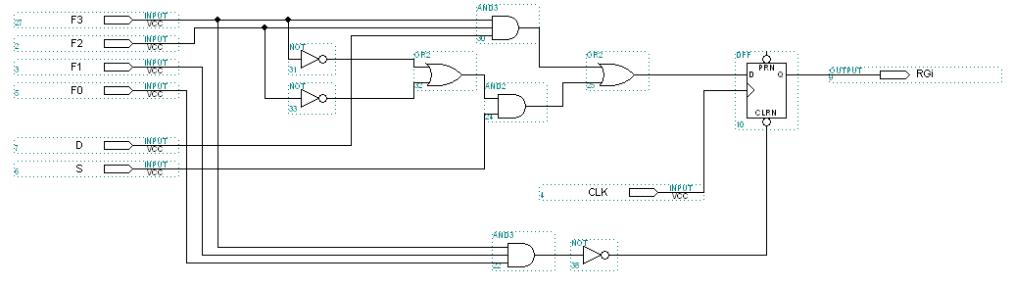

Проектирование SM
В работе сумматора не используются запоминающие элементы, поэтому для его реализации нам не понадобится использовать триггеры, входящие в состав PLMT. Проектируем его как сочетание обычных логических функций.
Зададим таблицу истинности i-того разряда результата и переноса.
Q_{i} | F_{i} | q_{i} | q_{i+1} | S_{i}
0 | 0 | 0 | 0 | 0
0 | 0 | 1 | 0 | 1
0 | 1 | 0 | 0 | 1
0 | 1 | 1 | 1 | 0
1 | 0 | 0 | 0 | 1
1 | 0 | 1 | 1 | 0
1 | 1 | 0 | 1 | 0
1 | 1 | 1 | 1 | 1

Минимизируем функции:
qi+1 | F_{i} |  |  |  |  |  | Si | Fi
Qi | 1 | 1 | 1 | 0 |  |  | Qi | 0 | 1 | 0 | 1
 | 0 | 1 | 0 | 0 |  |  |  | 1 | 0 | 1 | 0
 |  | q_{i} |  |  |  |  |  |  | qi

Вследствие минимизации получаем:
q_{i + 1} = Q_{i} F_{i} v Q_{i} q_{i} v F_{i} q_{i}
S_{i} = F_{i} Q_{i} q_{i} v F_{i} notQ_{i} notq_{i} v notF_{i} Q_{i} notq_{i} v notF_{i} notQ_{i} q_{i}
Реализация результата суммы и переноса i-го разряда:
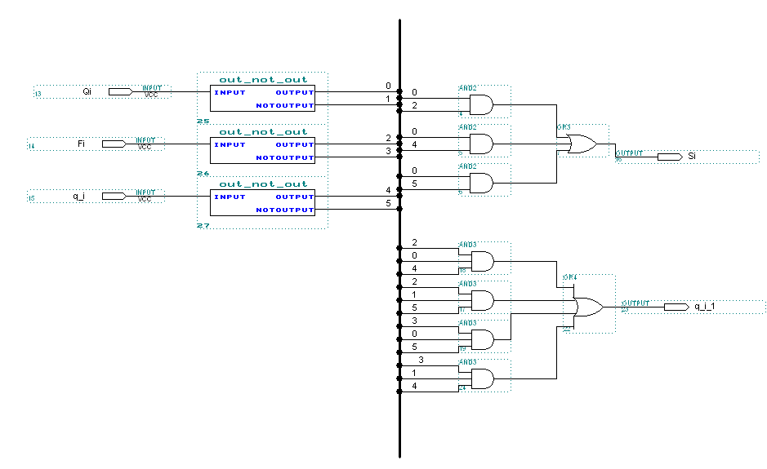

Проектирование CTR
При проектировании CTR удобно представить как узел состоящий из 3 базовых элементов – разрядных триггеров, цепей переноса и возбуждения триггеров.
Реализация цепей переноса:
С₃ = С_{О}(SM)
С_{i} = Q_{i-1} C_{i-1}
Для реализации функций управления триггерами преобразуем таблицу функций:
MO | F3 | F2 | F1 | F0 | Q(t+1) |  | Ci = 0 |  | Ci = 1
 |  |  |  |  | Ci = 0 | Ci = 1 | D | R | D | R
M | 0 | 0 | 0 | 0 | Qt | X | Qt | 0 | X | X
+1 | 0 | 0 | 0 | 1 | Qt | notQt | Qt | 0 | notQt | 0
+2 | 0 | 0 | 1 | 0 | Qt | notQt | Qt | 0 | notQt | 0
+3 | 0 | 0 | 1 | 1 | Qt | notQt | Qt | 0 | notQt | 0
+4 | 0 | 1 | 0 | 0 | Qt | notQt | Qt | 0 | notQt | 0
+5 | 0 | 1 | 0 | 1 | Qt | notQt | Qt | 0 | notQt | 0
+6 | 0 | 1 | 1 | 0 | Qt | notQt | Qt | 0 | notQt | 0
+7 | 0 | 1 | 1 | 1 | Qt | notQt | Qt | 0 | notQt | 0
+8 | 1 | 0 | 0 | 0 | Qt | notQt | Qt | 0 | notQt | 0
+9 | 1 | 0 | 0 | 1 | Qt | notQt | Qt | 0 | notQt | 0
+10 | 1 | 0 | 1 | 0 | Qt | notQt | Qt | 0 | notQt | 0
R | 1 | 0 | 1 | 1 | 0 | 0 | X | 1 | X | 1
Wr | 1 | 1 | 0 | 0 | D | X | D | 0 | D | 0
- | 1 | - | - | - | X | X | X | X | X | X

Диаграммы Вейча для минимизации управляющих функций:
R0 | F0 |  |  |  |  |  | R1 | F0
F1 | 0 | 1 | 0 | 0 |  |  | F1 | 0 | 1 | 0 | 0
F1 | 0 | X | X | 0 | F2 |  | F1 | 0 | X | X | 0 | F2
 | 0 | X | 0 | 0 | F2 |  |  | 0 | X | 0 | 0 | F2
 | 0 | 0 | 0 | 0 |  |  |  | 0 | 0 | 0 | X
 |  | F3 |  |  |  |  |  |  | F3

D0 | F0 |  |  |  |  |  | D1 | F0
F1 | Q_{t} | X | Q_{t} | Q_{t} |  |  | F1 | nQ_{t} | X | nQ_{t} | nQ_{t}
F1 | Q_{t} | X | X | Q_{t} | F2 |  | F1 | nQ_{t} | X | X | nQ_{t} | F2
 | Q_{t} | X | D | Q_{t} | F2 |  |  | nQ_{t} | X | D | nQ_{t} | F2
 | Q_{t} | Q_{t} | Q_{t} | Q_{t} |  |  |  | nQ_{t} | nQ_{t} | nQ_{t} | X
 |  | F3 |  |  |  |  |  |  | F3

В результате минимизации получим:
R_{i} = F₂ F₁ F₀
D_{i} = F₂ F₃ D v (notF₃ v F₃ notF₂) (notC_{i} Q_{t} v notQ_{t} C_{i})

Реализация i-го разряда счетчика CTR.

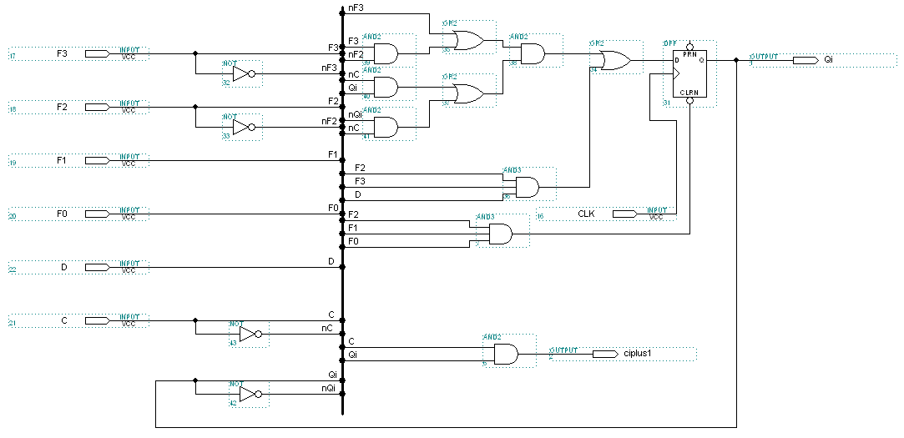
Обобщенная схема регистра RG на PLMT
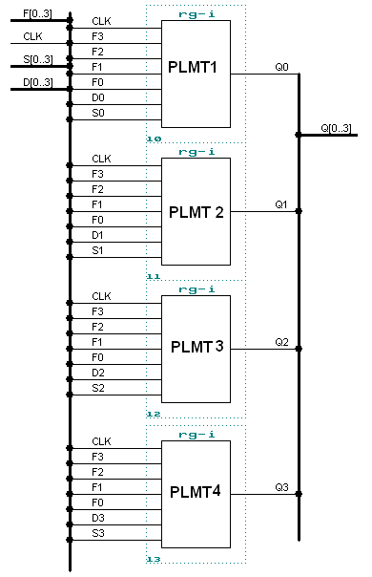
Обобщенная схема сумматора SM на PLMT:
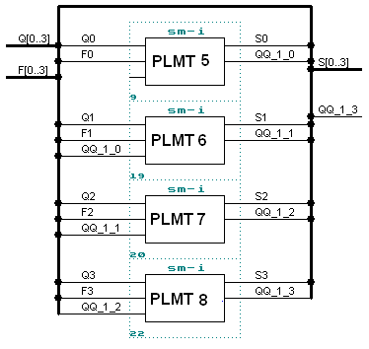

Обобщенная схема счетчика CTR на PLMT:
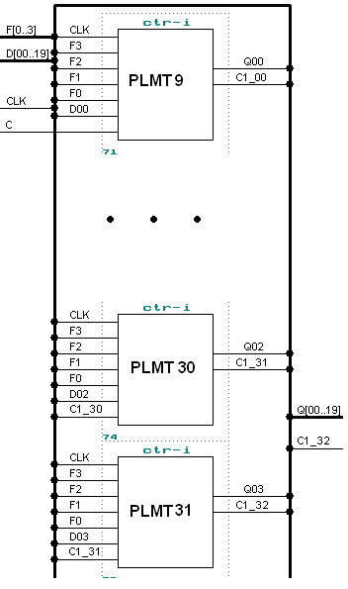
Определение сложности и задержки на схеме.
Сложность – сумма использующихся PLMT-элементов.
S = S(RG) + S(SM) + S(CTR) = 4 + 4 + 23 = 31 PLMT-ячеек.
Задержка на элементах –
T = T(RG) + T(SM) + T(CTR) = τl + τt + 4τl + 28*2τl + τt = 63τ = 63нс.

